Kedves Kertbarátnők, tisztelt Kertbarátok! 2014. évi 9. felhívás

► A lisztharmatok és az atkák évtizedét éljük! A forró, száraz, változékony nyarak mindkét károsítónak kedveznek. Az atkákról már írtam a szőlővel kapcsolatban is (levélatkák és gubacsképzők) most a szőlő lisztharmatára hívom fel a figyelmüket.
Az első fotón a még éretlen sárga, illetve a már áttelelésre alkalmas kemény falú fekete gombaképleteket láthatják a nyárvégi levélen. Ezek mosódtak le az őszi esőkkel a kéregrepedésekbe, tartóoszlopokra. Az internetről levett mikroszkópos felvételen a tavaszi fertőzés indulását kapta el a fotós. A sötét, áttelelő „gombatojásból” éppen most bújnak ki a fertőző spórák. Az idei grafikonon pedig az etyeki előrejelző műszerek mérési eredményeit ábrázolták. Jól látható, már kétszer megtörtént a spórák szóródása.
Aki rügypattanáskor a tőkéket, kordonkarokat is kezelte valamelyik kénes lemosóval, az most kisebb atka és lisztharmatfertőzéssel számolhat. Nagyon fontos, hogy már most fogjuk meg a lisztharmatot, a virágok ne találkozhassanak beteg levelekkel. Általában kisleveles stádiumban vannak a szőlők, most még kénes szerekkel is eredményesek lehetünk. (Nem sorolom fel a készítményeket, sok változatban kaphatók.) Virágzásig ismételhetünk velük, sőt töményebb lehet a permetlé, mint nyáron. Fürtmegnyúlásnál majd indítjuk a felszívódó (szisztemikus) blokkot.
Más a helyzet annál a kertésznél, aki nem tudta elvégezni a nyárvégi, őszi és tavaszi permetezéseket vagy érzékeny fajtái vannak illetve a szomszédságában elhanyagoltak a tőkék. Ő a kén mellett már a felszívódó gombaölőket is bevetheti, kombinációban: Bumper 25 EC, Topas 100 EC, a Systhane Duplo és a Quadris.
(A Cantus is engedélyezett, most is kijuttatható, de főleg fürtvédelemre kiváló.) Idei újdonság a Cabrio Top és az a Karathane Star, mely hűvösben is kiváló. Aki csak ritkán jut ki a kertjébe és nem tudja ismételni az eső által lemosott kontakt kénes permetezését, az biztonságból szintén kezelhet a fentiekkel is.
Ezek a kertbarátok tehát máris indíthatják a szisztemikus blokkot, azaz a virágzás végéig, egymást követően 2-4 alkalommal permetezhetnek felszívódókkal. (Sok szert csak 3-4-szer lehet felhasználni évente, tájékozódjanak!) Ne feledjük: a lisztharmat ellen csak megelőzéssel (preventíven) lehet védekezni! Sokat segít a megfelelő művelésmód: ne szórjunk túl sok nitrogén műtrágyát, metsszünk szellősen, végezzük el a zöldmunkákat!

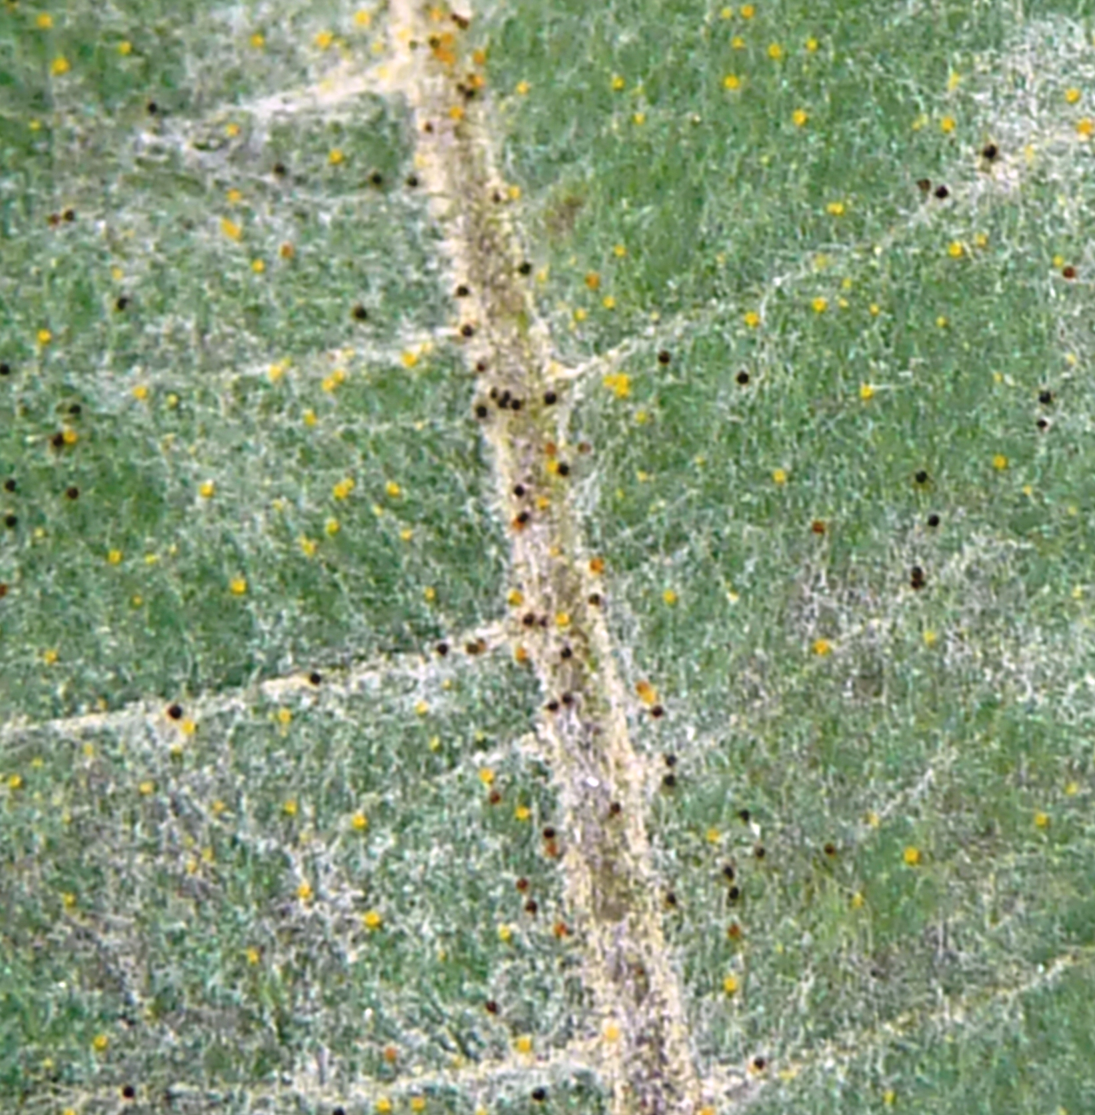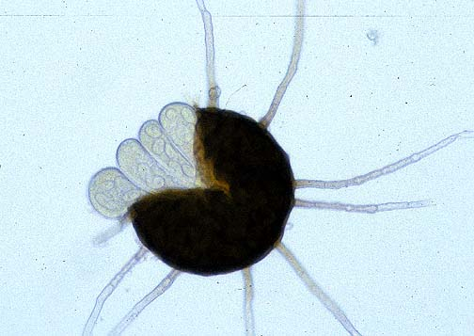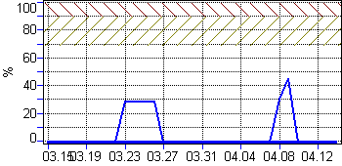

► Érdemes feliratkozni az alábbi honlap hírleveleire: www.szoloelorejelzes.basf.hu. A kertjükhöz legközelebbi előrejelző műszer adatait nézhetik, ingyenesen. A grafikont is innen töltöttem le.

► S.O.S. hírt kaptam! Néhol komoly rágási kárt okoznak szőlőn az ékköves araszoló illetve a fűbagolylepke hernyói. (Ez utóbbit a sasadi fénycsapdánkban is fogjuk.) Kujáni Lászlóné és dr. Szeőke Kálmán felhívását és az araszoló fotóit, a felhívás mellékleteként feleszem a honlapomra.

►A tafrina még mindig fertőzhet! Most sűríteni kell a permetezési fordulót. Lásd az 5.felhívást. Ahol visszatérően gondot okoznak a cseresznyelegyek, ott készüljenek a korai cseresznyék permetezésére. Még a szüretig „beleférnek” a Mospilanok (14 napos é.v.i.), később már csak a kontakt Karate 2,5 WG (Zeon 5 CS) és a kontakt Kaiso Garden alkalmazható, 3 ill. 7 nap é.v.i.-vel. A csonthéjasok levélbetegségei is beindulhatnak!

Budapest, 2014. április 18-án. Üdvözlettel: Zsigó György, NMNK

